Досуг на тему «День толерантности», проведенный в группе №6

Одной из главных задач современного этапа развития образования является освоение ребѐнком общечеловеческих ценностей, среди которых прогрессивные мыслители всегда выделяли права человека, его свободу, уважение человеческих достоинств, заботу о людях, сострадание, принятие другого человека таким, каков он есть, то, что в работах зарубежных и отечественных учѐных определяется термином «толерантность».
Наше обращение к этой теме связано, прежде всего, еще и с тем, что у нас в детском саду воспитываются дети различных национальностей. Мною, Гасановой М.Ф., была выстроена и реализуется система работы по развитию толерантности дошкольников в процессе ознакомления с правами человека по трем направлениям: с сотрудниками, детьми, родителями. (День Толерантности-16 ноября)
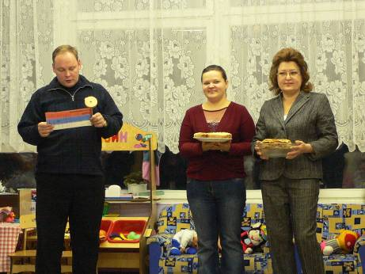
Семьи: Мироновы, Южковские, Арефьевы,- представили Россию.
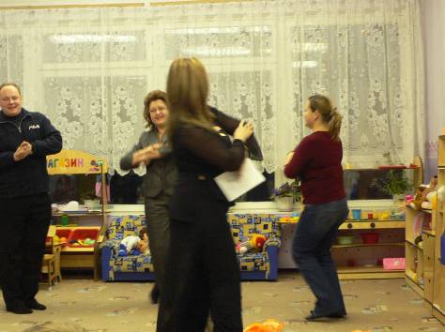
Основой содержания деятельности педагогического коллектива по формированию толерантного поведения детей является:
– создание условий для формирования представлений ребѐнка о себе как уникальной, самоценной, неповторимой личности;
– развитие представлений о других людях на основе сопоставления себя с ними, выделения сходства и различий;
-формирование умения считаться с правами других, проявлять терпимость, уважение традиций и культуры других; определение вместе с детьми правил и норм человеческого общежития; развитие умения давать оценку своим поступкам и поступкам других; умение делать свой выбор, прислушиваться к мнению других.
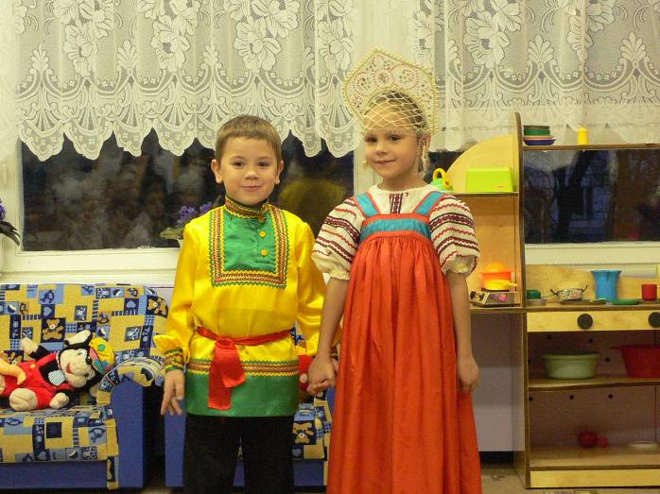

Средства воспитания толерантного поведения:
– всестороннее развитие и воспитание ребѐнка во всех видах деятельности в условиях гуманистической среды, создание атмосферы добра и взаимопонимания через использование видеорепортажей «Моя мечта», «Мы все разные, мы все равны»; проведение Дней открытых дверей; анкетирование; занятия; беседы в повседневной жизни; досуги.
Как заключительная часть работы по формированию у детей толерантного отношения к людям ближайшего национального окружения в нашей группе был проведен досуг, посвященный Дню Толерантности.
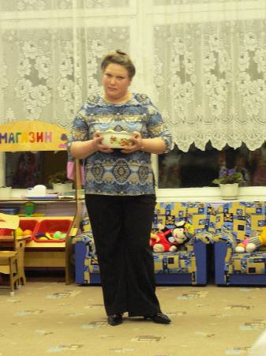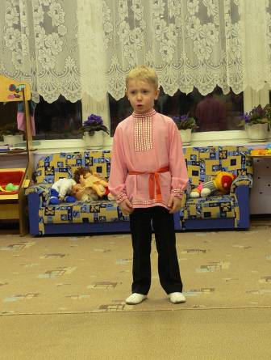
Семья Ковалец представляла Белоруссию. Бабушка приготовила сырники.
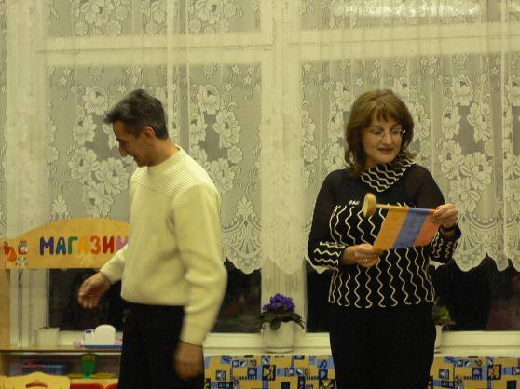
Семья Меликян представляла Армению. Мама испекла пахлаву и приготовила салат из пшена.
Мурадовы Хаджабек и Изатой представили Узбекистан.
Приготовили узбекский плов.
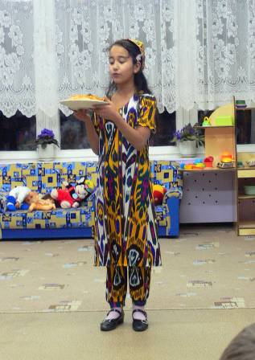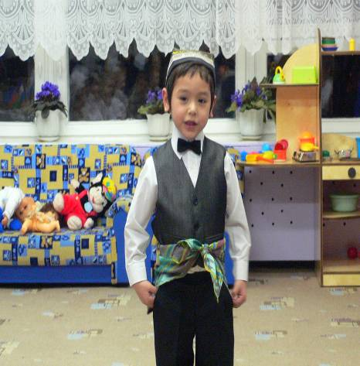
Литвиненко мама с сыном представляли Украину. Мама приготовила пироги.
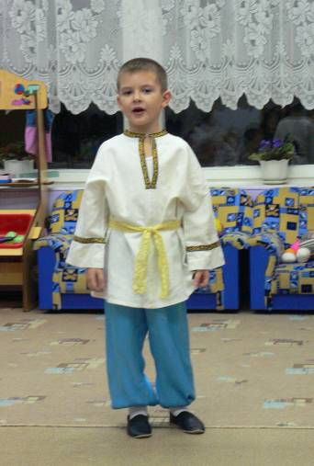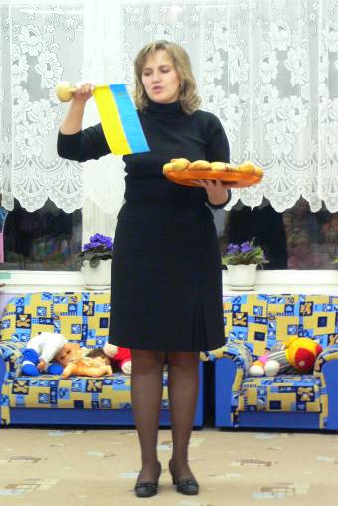

Дагестан представляя Тимошин Артур с мамой.
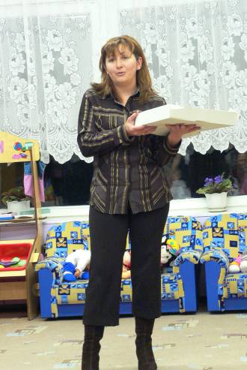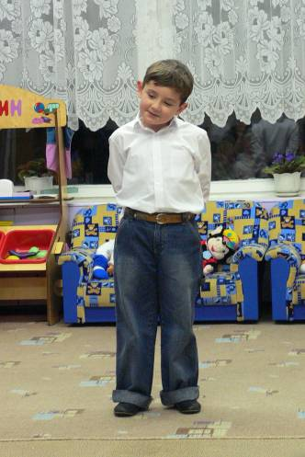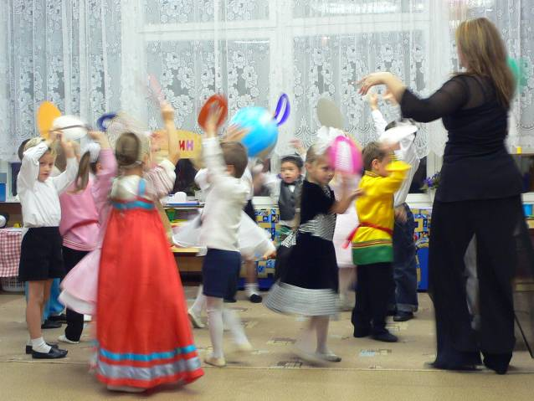
В заключении дети станцевали танец под песню «Мой дом» и составили цветок из лепестков со словами-синонимами к слову толерантность (сопереживание, терпение, терпимость, сочувствие, принятие, понимание, сострадание и др.) .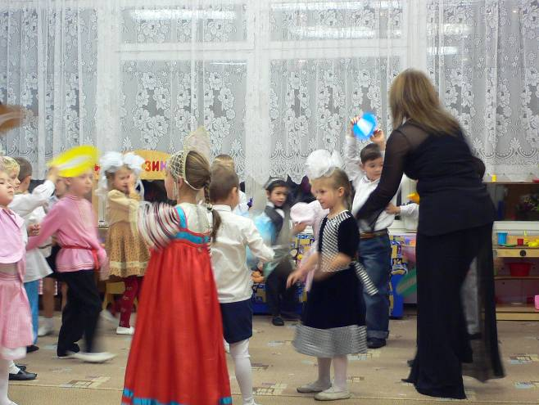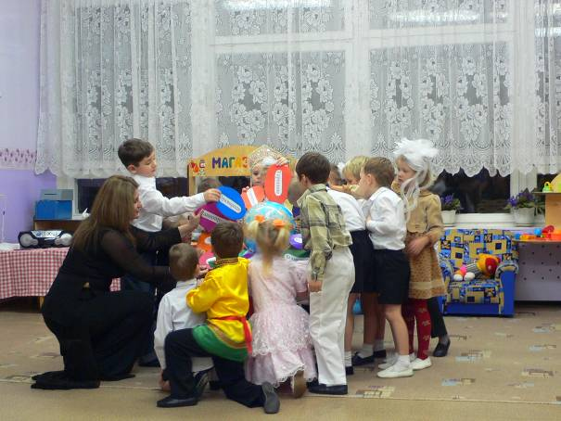
В конце праздника воспитатель рассказала о японской девочке из Херосимы и раздала всем бумажных журавликов в честь ее памяти и мира на Земле. Затем все участники были приглашены на праздничное чаепитие.

